Reproduction of Baker’s paper in Nature

František Kalvas, Petr Jedlička

03. 12. 2021

Table of Contents

# Úvod a příprava dat

Reprodukujeme následující článek a grafy v něm: (<https://www.nature.com/articles/533452a>)[<https://www.nature.com/articles/533452a>]

## Dotazy pro Baker

1. Jak sloučily 9 kategorií oboru výzkumu do 6?
2. Můžeme použít data Baker abychom z nich ukázali, jestli nějaké regiony mají horší reprodukovatelnost?

## Petrovy instrukce

Ahoj Františku,

posílám data z Nature, článek a jejich dotaznik + otázky ke zpracování z naseho výzkumu. Odkaz na data je i v tom článku (ozn. červene). V článku nejsou zpracované např. ty geograficke informace, obory (najdes je ale v jejich datech v excelu vzadu ). Co s tim dělat - navrhuju toto:

1. První věc , že bychom srovnali vše, co je v Nature článku, a co máme i my (něco, co je v Nature, naopak chybí v našem, cili to se nas netyka).
2. Srovnání ostatních dat z jejich excelu s nasimi daty - především se jedná o ty geografické udaje (cili “eastern effect”). Dali bychom tam zjistění z našich dat, že to je převažně Asie, a muzeme přidat z jejich dat, jak odpovídali jejich respondenti z jednotlivých regionů (tzn. např. jestli asijsti vedci vnimají nalehavost krize jinak nez US, Evropa atd.) Plus přidame nase zjisteni ohledne strategií, jak se tomu vědci brání.
3. V našem dotazníku jsou také označeny další otázky ke zpracování (v sekci Objektivita) = další problémy, které způsobují neobjektivitu (nereprodukovatelnost). To tam bude jako dalsi zjisteni krome Eastern effect.
4. Popis vzorku: muzi/zeny, ak. draha, kolik dělá základní výzkum atd. (označil jsem v našem dotazníku). Pár věcí z toho dáme do článku.

Jakmile uděláš ta základní srovnání a frekvence, tak já Baker napíšu, a zjistím u ní, co má smysl dělat a co ne, pokud by to mělo jít k nim (pokud bychom to neposílali k nim, tak například do PLOS ONE). Také od ní zjistím, jestli vůbec můžeme použit ta jejich další nepublikovaná data do našeho článku (tzn. např. ty udaje o původu vědců). Případně pak můžeme udělat pár hlubších analýz, co nám přijde zajímavé.

Je také otázka, které z našich respondentů tam zařadit, já navrhuju se rozhodnout někde mezi 12- 15 minutama, a ty kratší vyřadit (než začneš).

Doufám, že jsem to popsal srozumitelně. Kdyžtak napiš, co k tomu máš, nebo si zavoláme. Já tady ted 14 dní nebudu, protože budeme cestovat. Nicméně pak bych jí rád poslal ten dotaz. A pak se tomu budu věnovat po zbytek srpna a v září (vracíme se 15.8.). V říjnu bych měl jet konečně na to LSD UK.

Uzivej červec a srpenec! Petr

PS: tu kapitolou do Virginia jsem odeslal, stravil jsem ted cca týden děláním úprav. Doufám, že to finálně projde…

## Načtení dat

Data byla pipravená pomocí skriptu Jedlicka01.Rmd, z něj si lze vybrat dva soubory, jeden by měl být hůře připravený, ale s úplně všemi proměnnými, na které jsme se ptali (dataAll.RData) a druhý by měl být selektovaný, ale lépe připravený (dataProcessed.RData). Zkusím je nedřív porovnat.

load("dataAll.RData")  
complete = data  
  
load("dataProcessed.RData")  
selected = data  
  
ncol(complete) == ncol(selected)

## [1] FALSE

ncol(complete) ; ncol(selected)

## [1] 161

## [1] 69

Fooo-hooo! Tak z připravených dat vypadlo skoro 100 proměnných!!! Jasně, už si to vybavuju! Celé bloky na faktory neobjektivity šly pryč, protože to nebylo primární v dosavatních textech a zprávách. Tak asi začnu tím, že se kouknu, co v Nature dělali a jestli to v obou souborech.

## Hledání proměnných pro komparaci s Baker in Nature

tibble(  
 `Baker Graph` = c("Is there reproducibility crisis?",  
 "HOW MUCH PUBLISHED WORK IN YOUR FIELD IS REPRODUCIBLE?",  
 "Obory (Chemistry, Phycs & Engineering, Earth & Environment, Biology, Medicine, Other)",  
 "HAVE YOU FAILED TO REPRODUCE AN EXPERIMENT? (Own/Someone's else)",  
 "WHAT FACTORS CONTRIBUTE TO IRREPRODUCIBLE RESEARCH?",  
 "HAVE YOU EVER TRIED TO PUBLISH A REPRODUCTION ATTEMPT? (Successful/Unsuccessful)",  
 "HAVE YOU ESTABLISHED PROCEDURES FOR REPRODUCIBILITY?",  
 "---",  
 "---"),  
 `Baker Var` = c("(20) Which of the following statement regarding a 'crisis or reproducibility' within the science community do you agree with?",  
 "(22) In your opinion, what proportion of published results in your field are reproducible? i.e. the results of a given study could be replicated exactly or reproduced in multiple similar experimental systems with variations of experimental settings such as materials and experimental model)",  
 "(91) Which of the following best describes your area of interest?",  
 "(79) Which, if any, of the following have you done?, (80) ...80",  
 "(52--65) Please use the scale below to indicate how much each of the following factors contributes to a failure to reproduce results:, ...53 -- ...65",  
 "(81--84) ...81, ...82, ...83, ...84 ",  
 "(40) Have you and/or your lab group established any procedures to ensure reproducibility in your work?, (42) When did you and/or your lab group establish these procedures?",  
 "(85) Has anyone ever told you that they could not reproduce results from one of your own experiments?",  
 "(109) In which continent do you live?, (110--115) Which country in ..."),  
 `My Var: complete` = c("krize_rep",  
 "rep_podil",   
 "spec_hlavni",  
 "nerep_jaMuj, nerep_jaCizi",  
 "fakt_podvod -- fakt_smula",  
 "---",   
 "---",  
 "nerep_oniMuj",  
 "---"),  
 `My Var: selected` = c("krize_rep",  
 "---",  
 "spec_hlavni",  
 "---",  
 "---",  
 "---",  
 "---",  
 "---",  
 "---")  
) %>% kable()

|  |  |  |  |
| --- | --- | --- | --- |
| Baker Graph | Baker Var | My Var: complete | My Var: selected |
| Is there reproducibility crisis? | (20) Which of the following statement regarding a ‘crisis or reproducibility’ within the science community do you agree with? | krize_rep | krize_rep |
| HOW MUCH PUBLISHED WORK IN YOUR FIELD IS REPRODUCIBLE? | (22) In your opinion, what proportion of published results in your field are reproducible? i.e. the results of a given study could be replicated exactly or reproduced in multiple similar experimental systems with variations of experimental settings such as materials and experimental model) | rep_podil | — |
| Obory (Chemistry, Phycs & Engineering, Earth & Environment, Biology, Medicine, Other) | (91) Which of the following best describes your area of interest? | spec_hlavni | spec_hlavni |
| HAVE YOU FAILED TO REPRODUCE AN EXPERIMENT? (Own/Someone’s else) | (79) Which, if any, of the following have you done?, (80) …80 | nerep_jaMuj, nerep_jaCizi | — |
| WHAT FACTORS CONTRIBUTE TO IRREPRODUCIBLE RESEARCH? | (52–65) Please use the scale below to indicate how much each of the following factors contributes to a failure to reproduce results:, …53 – …65 | fakt_podvod – fakt_smula | — |
| HAVE YOU EVER TRIED TO PUBLISH A REPRODUCTION ATTEMPT? (Successful/Unsuccessful) | (81–84) …81, …82, …83, …84 | — | — |
| HAVE YOU ESTABLISHED PROCEDURES FOR REPRODUCIBILITY? | (40) Have you and/or your lab group established any procedures to ensure reproducibility in your work?, (42) When did you and/or your lab group establish these procedures? | — | — |
| — | (85) Has anyone ever told you that they could not reproduce results from one of your own experiments? | nerep_oniMuj | — |
| — | (109) In which continent do you live?, (110–115) Which country in … | — | — |

## Příprava a spojování dat

Teď jsme si udělali jasno ohledně možné komparace dat z obou výzkumů. Je jasné, že je třeba vzít dataAll.RData, neboť v těch selektovaných datech nic pořádně na srovnání s Baker není. Teď si tedy podle tabulky výše upravím objekt complete a z něj vyberu vše, co je komparovatelné.

my = select(complete, krize_rep, rep_podil, spec_hlavni,   
 nerep_jaMuj, nerep_oniMuj, nerep_jaCizi, fakt_podvod:fakt_smula) %>%   
 mutate(  
 Author = "Jedlička",  
 across(  
 c(krize_rep, spec_hlavni:fakt_smula),  
 ~recode(  
 .x,  
 Nevím = "I don't know", Ano = "Yes", Ne = "No", `Nepamatuji se` = "I can't remember" ,  
 `Nedělám experimenty` = "I don't do experiments",  
 `Ano, významná krize` = "Yes, significant crisis",  
 `Ano, nevýznamná krize` = "Yes, slight crisis",  
 `Ne, žádná krize není` = "No crisis",  
 # `Astronomy and planetary science` = "Astronomy and Planetary Science",  
 # `Other` = "Other specialization",   
 Vždy = "Always", Nikdy = "Never",   
 Zřídka = "Rarely", Někdy = "Sometimes",  
 `Velmi často` = "Very often"  
 )  
 )  
 )

Teď musíme provést totéž s daty od Baker. Načteme je, vybereme z nich proměnné a nakonec je budeme rekódovat tak, aby data byla srovnatelná.

# Definice vlastní funkce pro lepší pejmenování  
prejmenuj = function(tdf, pozice, jmena) {  
 if (length(jmena) < 1) stop(print('Musíte zadat nějaká jména!'))  
 if (length(pozice) < 1) stop(print('Musíte zadat nějaké pozice!'))  
 if (length(pozice) != length(jmena)) stop(print('délka vektoru nových jmen a délka vektoru pozic se musí shodovat!'))  
 for (i in 1:length(jmena)) {  
 names(tdf)[pozice[i]] = jmena[i]  
 }  
 tdf  
}  
  
  
Baker = read_xlsx("dataNature.xlsx", skip = 1) %>%   
 select(c(20, 22, 91, 79:80, 52:65, 85)) %>%   
 prejmenuj(1:20,   
 c("krize_rep", "rep_podil", "spec_hlavni", "nerep_jaMuj", "nerep_jaCizi",  
 'fakt_podvod', 'fakt_karier', 'fakt_dohled', 'fakt_recenz', 'fakt_selekc',  
 'fakt_replik', 'fakt_statis', 'fakt_odborn', 'fakt_data', 'fakt_dokume',  
 'fakt_metody', 'fakt_variab', 'fakt_design', 'fakt_smula',   
 "nerep_oniMuj"#, "continent", "cntr.1", "cntr.2", "cntr.3", "cntr.4", "cntr.5", "cntr.6"  
 )) %>%   
 mutate(  
 Author = "Baker",  
 across(  
 c(krize_rep:nerep_oniMuj),  
 ~recode(  
 .x,  
 # `I don't know` = `Nevím`, Yes = "Ano", No = "Ne", `I can't remember` = "Nepamatuji se",  
 `There is a significant crisis of reproducibility` = "Yes, significant crisis",  
 `There is a slight crisis of reproducibility` = "Yes, slight crisis",  
 `There is no crisis of reproducibility` = "No crisis",  
 `Astronomy and planetary science` = "Astronomy and Planetary Science",  
 `Other` = "Other specialization",  
 `Always contributes` = "Always", `Never contributes` = "Never",  
 `Rarely contributes` = "Rarely", `Sometimes contributes` = "Sometimes",  
 `Very often contributes` = "Very often"  
 )  
 )  
 )

## Warning in read_fun(path = enc2native(normalizePath(path)), sheet_i = sheet, :  
## Expecting logical in CZ1141 / R1141C104: got 'any'

## New names:  
## * `` -> ...1  
## * `` -> ...2  
## * `` -> ...3  
## * `` -> ...4  
## * `` -> ...5  
## * ...

Tak proměnné jsou vybrané a základní příprava hotová, teď můžeme soubory spojit, aby je bylo možné porovnat, dočištění, které lze udělat společně, to uděláme společně teď, tedy hned po spojení:

df = add_rows(my, Baker) %>% # Takto spojíme soubory  
 mutate(  
 rep_podil = parse_number(rep_podil),  
 across(  
 c(krize_rep, spec_hlavni:Author),   
 ~factor(  
 .x,   
 levels =   
 c("Yes, significant crisis", "Yes, slight crisis", "No crisis", "Yes", "No",  
 "I can't remember", "I don't do experiments", "Astronomy and Planetary Science", "Biology", "Chemistry",  
 "Earth and Environmental Science", "Engineering", "Materials Science", "Mathematics",  
 "Medicine", "Physics", "Other specialization", "Baker", "Jedlička",  
 "Always", "Very often", "Sometimes", "Rarely", "Never", "I don't know"  
 )  
 )  
 )  
 )

## Warning: 102 parsing failures.  
## row col expected actual  
## 48 -- a number Nevím  
## 51 -- a number Nevím  
## 61 -- a number Nevím  
## 81 -- a number Nevím  
## 87 -- a number Nevím  
## ... ... ........ ......  
## See problems(...) for more details.

# Grafy

V téhle části jednak zreplikuju grafy Monyi Baker z Nature a rovnou je srovnám s našimi výsledky. Grafy vezmu popořadě.

## Is there reproducibility crisis?

dfs = df %>% select(krize_rep, Author) %>% filter(!is.na(krize_rep)) %>%   
 group_by(Author) %>% mutate(N = n()) %>%   
 group_by(Author, krize_rep, N) %>% summarise(n = n()) %>%   
 mutate(f = round(n / N * 100, 1))

## `summarise()` has grouped output by 'Author', 'krize_rep'. You can override using the `.groups` argument.

ggplot(dfs, aes(y = fct_rev(krize_rep), x = f, fill = Author, label = paste(f, "%"))) +  
 geom_col(alpha = 0.75, na.rm = T, position = position_dodge2(rev = T)) +  
 geom_text(position = position_dodge2(width = 0.9, reverse = T)) +  
 labs(title = "Is there reproducibility crisis?", x = "%",   
 caption = paste0("N_Baker = ", dfs[1, "N"],   
 ", N_Jedlička = ", dfs[8, "N"])) +  
 # scale_x_log10() +  
 # guides(fill = "none") +  
 theme_minimal()

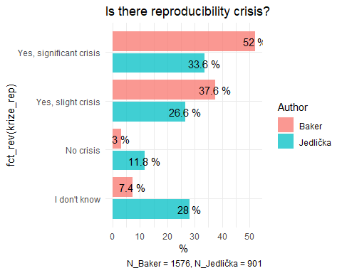

Tak tady jsem si všiml, a není to chyba!, že v našem výzkumu chybí 120 pozorování, ti lidi prostě neodpověděli, jiné vysvětlení nemám. My tedy máme 901 platných odpovědí, 120 chybělo, Baker má těch 1576 (obecně myslím, že tam má jenom ty, co odpověděli na všechno, ale teď si tím nejsem jistý).

Jinak, překvapení se nekoná, graf z Nature sedí, čísla jsme reprodukovali.

## HOW MUCH PUBLISHED WORK IN YOUR FIELD IS REPRODUCIBLE?

Ještě jsem neudělal graf a už tuším problém :( Nikde jsem nenašel dokumentaci, jak Baker rekódovala specializace. V datech je 9 kategorií (nemá matematiku jako my). Abych se s tím nedrbal donekonečna, tak jsem to zatím uděl podle těch 9/10 kategorií, co jsou v datech, pak se když tak poradíme, jak to sloučit.

dfs = df %>% select(rep_podil, spec_hlavni, Author) %>% filter(!is.na(rep_podil)) %>%   
 group_by(Author, spec_hlavni) %>%   
 mutate(N = n()) %>%   
 group_by(Author, rep_podil, spec_hlavni, N) %>% summarise(n = n()) %>%   
 mutate(f = round(n / N * 100, 1), rep_podil = factor(rep_podil))

## `summarise()` has grouped output by 'Author', 'rep_podil', 'spec_hlavni'. You can override using the `.groups` argument.

ggplot(dfs, aes(y = rep_podil, x = f, fill = Author, label = paste(f, "%"))) +  
 facet_grid(cols = vars(Author), rows = vars(spec_hlavni)) +  
 geom_col(alpha = 0.75) +  
 geom_text() +  
 labs(title = "HOW MUCH PUBLISHED WORK IN YOUR FIELD IS REPRODUCIBLE?",   
 # caption = paste0("Počty platných pozorování: N_Baker = ", dfs[1, "N"],   
 # ", N_Jedlička = ", dfs[8, "N"])  
 ) +  
 # scale_x_log10() +  
 guides(fill = "none") +  
 theme_minimal()

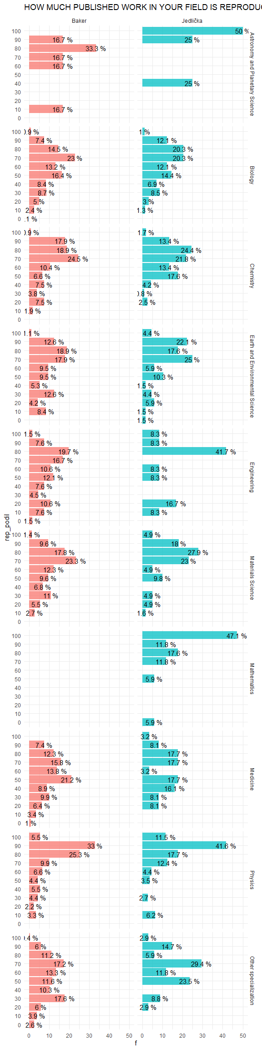

## HOW MUCH PUBLISHED WORK IN YOUR FIELD IS REPRODUCIBLE? (Averages and error bars)

Tak, souhlasím, že vizualizace dle Baker hrozně tříští informaci. Proto zkusíme reprezentovat jen průměry a intervaly spolehlivosti pro tyto průměry.

dfs = df %>% select(rep_podil, spec_hlavni, Author) %>% filter(!is.na(rep_podil)) %>%   
 group_by(Author, spec_hlavni) %>%   
 summarise(mean = mean(rep_podil, na.rm = T), sd = sd(rep_podil, na.rm = T), n = n() - 1,  
 se = 1.96 * sd / (n ^ 0.5), l = paste0(round(mean, 0))) %>%   
 ungroup() %>%   
 mutate(spec_hlavni = fct_reorder(.f = spec_hlavni, .x = (mean * (Author == "Baker"))))

## `summarise()` has grouped output by 'Author'. You can override using the `.groups` argument.

ggplot(dfs, aes(y = spec_hlavni, col = spec_hlavni, x = mean,   
 xmin = mean - se, xmax = mean + se, label = l)) +  
 facet_grid(cols = vars(Author)) +  
 geom_pointrange() +  
 geom_errorbarh() +  
 guides(color = "none") +  
 geom_point(alpha = 0.75, size = 10) +  
 geom_text(col = "white", size = 5) +  
 labs(title = "HOW MUCH PUBLISHED WORK IN YOUR FIELD IS REPRODUCIBLE?",   
 # caption = paste0("Počty platných pozorování: N_Baker = ", dfs[1, "N"],   
 # ", N_Jedlička = ", dfs[8, "N"])  
 ) +  
 # scale_x_log10() +  
 guides(fill = "none") +  
 theme_minimal()

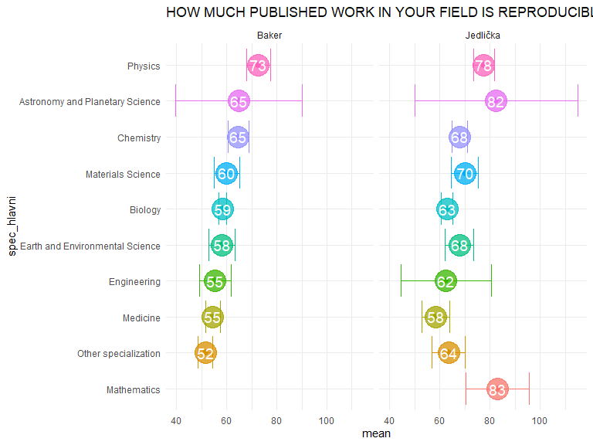

## Srovnání zastoupení oborů v obou vzorcích

dfs = df %>% select(spec_hlavni, Author) %>% filter(!is.na(spec_hlavni)) %>%   
 group_by(Author) %>%   
 mutate(N = n()) %>%   
 group_by(Author, spec_hlavni, N) %>% summarise(n = n()) %>%   
 mutate(f = round(n / N * 100, 1))

## `summarise()` has grouped output by 'Author', 'spec_hlavni'. You can override using the `.groups` argument.

ggplot(dfs, aes(y = fct_rev(spec_hlavni), x = f, fill = Author, label = paste(f, "%"))) +  
 geom_col(alpha = 0.75, position = position_dodge2(reverse = T)) +  
 geom_text(position = position_dodge2(width = 0.9, reverse = T)) +  
 labs(title = "Percentges of fields in both samples",   
 caption = paste0("N_Baker = ", dfs[1, "N"],  
 ", N_Jedlička = ", dfs[18, "N"])  
 ) +  
 # scale_x_log10() +  
 # guides(fill = "none") +  
 theme_minimal()

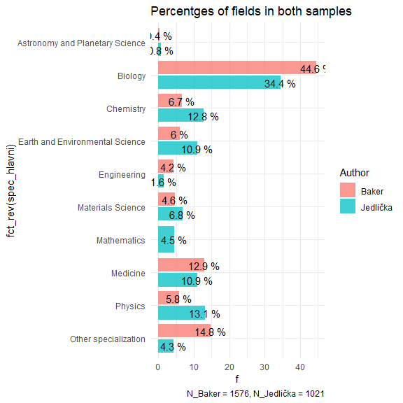

## HAVE YOU FAILED TO REPRODUCE AN EXPERIMENT? (Own/Someone’s else)

dfs = df %>% select(starts_with("nerep_"), Author) %>%   
 filter(!is.na(nerep_jaMuj)) %>% filter(!is.na(nerep_jaCizi)) %>% filter(!is.na(nerep_oniMuj)) %>%   
 pivot_longer(cols = starts_with("nerep"), names_to = "Type", names_prefix = "nerep_") %>%   
 mutate(Type = recode(Type, jaCizi = "I failed to\nreproduce others", jaMuj = "I failed to\nreproduce mine",  
 oniMuj = "They failed to\nreproduce mine") %>% factor()) %>%   
 group_by(Author, Type) %>%   
 mutate(N = n()) %>%   
 group_by(Author, Type, value, N) %>% summarise(n = n()) %>%   
 mutate(f = round(n / N * 100, 1))

## `summarise()` has grouped output by 'Author', 'Type', 'value'. You can override using the `.groups` argument.

ggplot(dfs, aes(y = fct_rev(value), x = f, fill = Type, label = paste(f, "%"))) +  
 facet_grid(cols = vars(Author)) +  
 geom_col(alpha = 0.75, position = position_dodge2(reverse = T)) +  
 geom_text(position = position_dodge2(width = 0.9, reverse = T)) +  
 labs(title = "HAVE YOU FAILED TO REPRODUCE AN EXPERIMENT? (Own/Someone's else)",   
 caption = paste0("N_Baker = ", dfs[1, "N"],  
 ", N_Jedlička = ", dfs[18, "N"])  
 ) +  
 # scale_x_log10() +  
 # guides(fill = "none") +  
 theme_minimal()

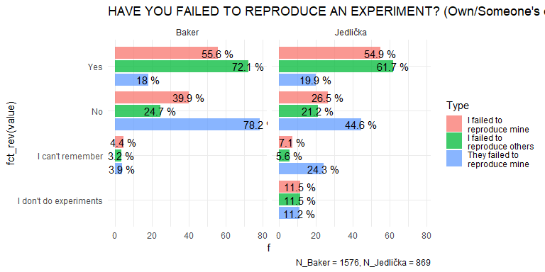

dfs = df %>% select(starts_with("nerep_"), Author, spec_hlavni) %>%   
 filter(!is.na(nerep_jaMuj)) %>% filter(!is.na(nerep_jaCizi)) %>% filter(!is.na(nerep_oniMuj)) %>%   
 pivot_longer(cols = starts_with("nerep"), names_to = "Type", names_prefix = "nerep_") %>%   
 mutate(Type = recode(Type, jaCizi = "I failed to\nreproduce others", jaMuj = "I failed to\nreproduce mine",  
 oniMuj = "They failed to\nreproduce mine") %>% factor()) %>%   
 group_by(Author, Type, spec_hlavni) %>%   
 mutate(N = n()) %>%   
 group_by(Author, Type, value, N, spec_hlavni) %>% summarise(n = n()) %>%   
 mutate(f = round(n / N * 100, 1)) %>%   
 filter(value == "Yes")

## `summarise()` has grouped output by 'Author', 'Type', 'value', 'N'. You can override using the `.groups` argument.

ggplot(dfs, aes(y = fct_rev(spec_hlavni), x = f, fill = Type, label = paste(f, "%"))) +  
 facet_grid(cols = vars(Author)) +  
 geom_col(alpha = 0.75, position = position_dodge2(reverse = T)) +  
 geom_text(position = position_dodge2(width = 0.9, reverse = T)) +  
 labs(title = "HAVE YOU FAILED TO REPRODUCE AN EXPERIMENT? (Own/Someone's else)",   
 x = "%",  
 # caption = paste0("Počty platných pozorování: N_Baker = ", dfs[1, "N"],  
 # ", N_Jedlička = ", dfs[18, "N"])  
 ) +  
 # scale_x_log10() +  
 # guides(fill = "none") +  
 theme_minimal()

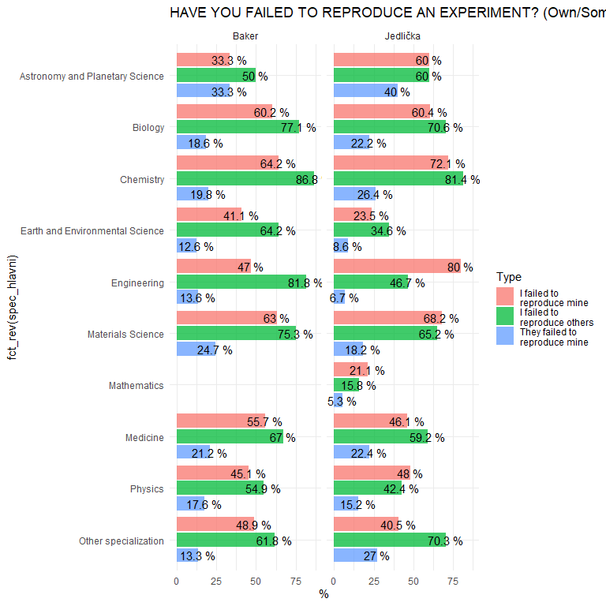

## WHAT FACTORS CONTRIBUTE TO IRREPRODUCIBLE RESEARCH?

dfs = df %>% select(starts_with("fakt_"), Author) %>%   
 # filter(!is.na(nerep_jaMuj)) %>% filter(!is.na(nerep_jaCizi)) %>% filter(!is.na(nerep_oniMuj)) %>%   
 pivot_longer(cols = starts_with("fakt_"), names_to = "Typ", names_prefix = "fakt_") %>%   
 filter(!is.na(value)) %>% mutate(Typ = factor(Typ)) %>% group_by(Author, Typ) %>%   
 mutate(N = n()) %>% filter(value != "I don't know") %>% mutate(N_bezNevim = n()) %>%   
 filter(value == "Always" | value == "Very often" | value == "Sometimes") %>%  
 mutate(  
 Typ =  
 recode(  
 Typ, selekc = "Selective reporting", karier = "Pressure to publish",  
 statis = "Low statistical power", replik = "Not replicated enough",  
 dohled = "Insuficient oversight", dokume = "Methods, code unavailable",  
 design = "Poor experimental design", data = "Raw data not available",  
 podvod = "Fraud", recenz = "Insufficient peer review",   
 odborn = "Mistakes or inadequate expertise\nin reproduction efforts",  
 metody = "Methods need particular\ntechnical expertise", variab = "Variability of reagents", smula = "Bad luck"  
 )) %>%  
 group_by(Author, Typ, value, N, N_bezNevim) %>% summarise(n = n()) %>%  
 mutate(f = round(n / N * 100, 1),   
 X = if_else((value == "Always" | value == "Very often") & Author == "Baker", f, 0) %>% sum(),  
 f_bezNevim = round(n / N_bezNevim * 100, 1)  
 ) %>% ungroup() %>% group_by(Author, Typ, N, N_bezNevim) %>%  
 mutate(X = sum(X)) %>% ungroup() %>%   
 mutate(Typ = fct_reorder(.f = Typ, .x = X)) %>% rename("Answer" = value)

## `summarise()` has grouped output by 'Author', 'Typ', 'value', 'N'. You can override using the `.groups` argument.

ggplot(dfs, aes(y = Typ, x = f, fill = Answer, label = paste(f, "%"))) +  
 facet_grid(cols = vars(Author)) +  
 geom_col(alpha = 0.75, position = position_dodge2(reverse = T)) +  
 geom_text(position = position_dodge2(width = 0.9, reverse = T), hjust = +0.2) +  
 labs(title = "WHAT FACTORS CONTRIBUTE TO IRREPRODUCIBLE RESEARCH? (including 'I don't know')",   
 x = "%") +  
 theme_minimal()

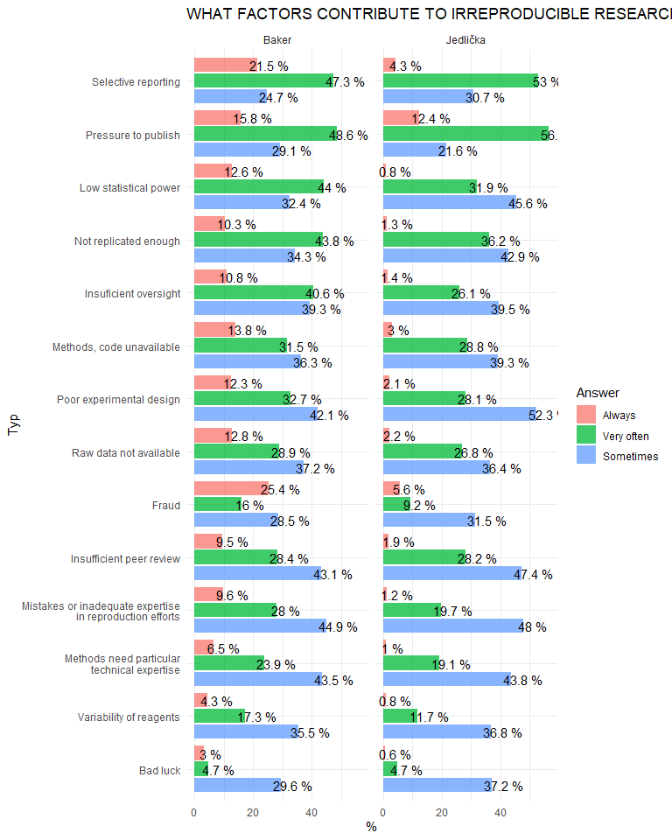

ggplot(dfs, aes(y = Typ, x = f_bezNevim, fill = Answer, label = paste(f_bezNevim, "%"))) +  
 facet_grid(cols = vars(Author)) +  
 geom_col(alpha = 0.75, position = position_dodge2(reverse = T)) +  
 geom_text(position = position_dodge2(width = 0.9, reverse = T), hjust = +0.2) +  
 labs(title = "WHAT FACTORS CONTRIBUTE TO IRREPRODUCIBLE RESEARCH? (without 'I don't know')",   
 x = "%") +  
 theme_minimal()

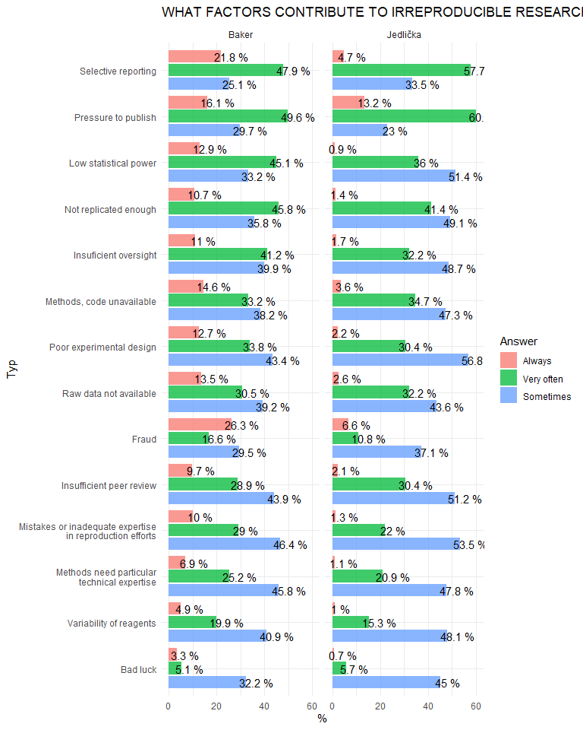

Tady jsem nereprodukoval graf od Baker přesně. Dal jsem si sice záležet, abych kategorie faktorů uspořádal podle součtu odpovědí v kategoriích ‘Vždy’ a ‘Velmi často’, a tak se dalo ověřit, jestli to dělám dobře a seřadím kategorie stejně. Taky kvůli tomu, abys líp našel jednotlivé faktory v těch mých zkratkách. Ale hlavně proto, abychom se mohli podívat, jak má často ona kategorii ‘Vždy’ a jak ‘Velmi často’, tedy, aby bylo jasné, v jakém poměru se ta její sdružená kategorie skládá. A tady je to zajímavé!

Je jasně vidět, že u Baker jsou respondenti víc ultimátní, mnohem častěji volí “Vždy”, než zvolili Češi v našem výzkumu! Češi se jedině rozšoupnou u faktoru ‘karier’, což je Pressure to publish, tam dají 12.5%, ale bacha, stejně nebo víc použijí ve výzkumu Baker tuhle kategorii ‘Vždy’ zahraniční vědci u 7 faktorů ze 14! Ale ‘karier’ vybočuje u Čechů celkově – v součtu dvou nejintenzivnějších kategorií faktor tlaku na publikování a kariéru označují dokonce častěji než zahraniční u Baker, v Čechách je to jediný hojně uváděný typ důvodu, ještě ‘selekc’, tj. Selektivní reportování se přehoupne přes 50 %, ale jinak jsou všechny faktory pod 40 % a vždy méně než Baker, ta má mimochodem pod 40 % jen 5 důvodů ze 14, my 12 ze 14.

Přemýšlím, čím to může být? Napadá mi, že (1) Češi jsou větší idealisti, nebo (2) tím, že dotazujeme ty nejlepší instituce, tak jde o ego-defense strategy, tedy nepřiznají ani sobě, jak často se ta špína děje, nebo (3) měla Baker ve vzorku i nějaká méně prestižní pracoviště, kde se s tím prostě častěji ti vědci setkali, že se tam fixlovalo, a nebo (4) Češi chápou jinak otázku než zahraniční vědci – zatím co Čech to chápe “Když se někde najde sfixlovaný výsledek, je za tím vždy faktor X” a protože to berou tak, že k fixlování vedou různé důvody, spíš sáhnou po ‘Velmi často’ nebo ‘Někdy’ jelikož jim přijde absurdní, že za všemi fixlováními by byla kariéra, podvod atd. Naproti tomu cizinci to pochopili “Když se dostane ke slovu faktor X, jak často způsobí fixlování?” Řekl bych, že Baker určitě má na mysli ten druhý mód: jak často X vede k nekalostem. Jak bychom ověřili, že to tak chápou i Češi, resp. vyloučili, že to nepochopili jako: když se objeví nekalost, může za to X.